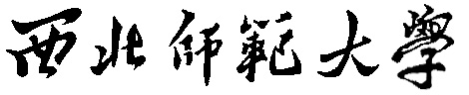

**软件功能测试方案**

题 目： 网店工商信息图片文字提取系统

学 院： 计算机科学与工程学院

专 业： 计算机科学与技术

班 级： 2018 级卓越工程师班

学生姓名： 崔梦涛

癿盼盼

杨蕊媛

杨钦颖

指导教师： 代祖华

目录

1引言 3

1.1编写目的 3

1.2项目背景 3

1.3术语定义 3

1.4参考资料 3

2.任务概述 4

2.1目标 4

2.2测试环境 4

2.3需求概述 4

2.3.1数据需求 4

2.3.2事务需求 5

2.4条件与限制 5

3.计划 6

3.1测试方案 6

3.2测试项目 6

3.3测试准备 9

3.4测试机构及人员 9

4 测试项目说明 10

4.1 测试项目名称及测试内容 10

4.2 测试用例 10

4.2.1 输入 10

4.2.2 输出 10

4.2.3 步骤及操作 11

4.2.3 允许偏差 11

4.3 进度 11

4.4 条件 11

4.5 测试资料 11

5.评价 12

5.1准则 12

5.2结束标准 12

1引言

# 1.1编写目的

编写本测试计划的目的是：

（1）为整个测试阶段的管理工作和技术工作提供指南同时确定测试的内容和范围，为评价系统提供依据；

（2）此外还帮助安排测试活动，说明对资源的需求；

（3）说明测试结果的评价指标。

本文档的预期读者是：

（1）开发人员

（2）项目管理人员

（3）测试人员

# 1.2项目背景

项目名称：网店工商信息图片文字提取

项目提出者：组员共同结晶

开发团队：天马行空队

用户：天猫网店经营者

项目实施单位：天马行空队

与其他系统的关系：本系统独立运行

# 1.3术语定义

本测试计划文档所说的项目、产品、软件等，均指本小组的课程设计作品——网店工商信息图片文字提取。

# 1.4参考资料

窦万峰等.软件工程方法与实践[M].北京：机械工业出版社，2016.

2.任务概述

# 2.1目标

本测试的覆盖范围：

（1）选择文件路径

（2）开始识别

（3）导出Excel文件

（4）导出数据库

通过测试，达到以下目标：

（1）程序能够自动读取企业工商信息图片所在的文件夹路径。

（2）从图片文件夹路径中顺序取出图片进行识别。

（3）能够提取出图片中的企业注册号、企业名称数据项,并保存进Excel中。

（4）保证提取信息的准确性,识别准确率需要保证在95%以上。

（5）识别速度保持在60秒识别50张图片。

本系统的验收标准：

执行完所有系统的功能测试、性能测试的用例，无重大的导致系统不能运行的问题。因为需要识别的图片格式比较混乱，所有程序有一定的容错机制，很难识别的程序会自动放弃。

# 2.2测试环境

硬件环境：合适的硬件环境。

软件环境：合适的软件环境，兼容已开发的项目。

# 2.3需求概述

## 2.3.1数据需求

内部数据：

本系统的内部数据结构和类型已经由数据字典进行了定义，列在下表：

|  |  |  |  |
| --- | --- | --- | --- |
| 数据项名 | 代号 | 数据类型 | 数据长度 |
| 图片名 | Pname | Image(10) | 10 |
| 企业名称 | Ename | Image(18) | 18 |
| 企业注册号 | Enumber | VarChar(1024) | 1024 |

本项目的内部数据均需按照上述数据字典进行组织。外部数据的存储格式和访问格式参照内部数据确定。

## 2.3.2事务需求

测试过程和处理要求按以下表格进行

|  |  |
| --- | --- |
| 步骤 | 动作 |
| 1 | 运行程序 |
| 2 | 选择需要识别的图片路径及文件存储路径 |
| 3 | 开始识别 |
| 4 | 识别结束查看生成并导出的Excel文件及数据库 |

需要准备的工作：

（1）小组内部就测试工作达成一致意见。

（2）设置好对应的测试工具并调试测试工具进入可工作的状态。

（3）准备好相关文档以供参考和查阅。

# 2.4条件与限制

条件：

（1）硬件设备：合适的硬件设备。

（2）软件系统保证：将需要使用到的包等准备好。

（3）人员齐备：小组全体成员在场。

（4）配合：定制好各类预案应对突发情况。

（5）内部协调：分工明确并相互配合。

限制：

（1）时间限制：课程设计时间有限，需要尽快完成测试工作。

（2）环境限制：测试主要在学院西苑食堂开展。

（3）数据限制：测试数据有限，只能在中国软件杯官网下载获得。

3.计划

# 3.1测试方案

测试策略：黑盒测试。

测试过程：确认测试，针对可以实现的功能设计相关用例进行测试。

测试内容：系统的所有功能。

技术标准：完成所有功能的测试

# 3.2测试项目

功能测试：

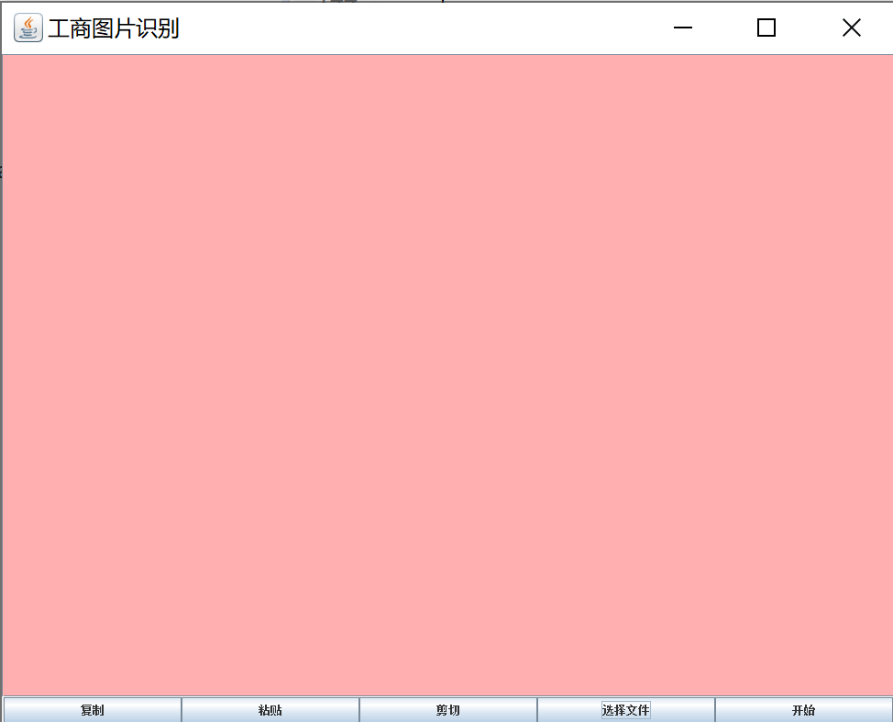

图1 运行程序

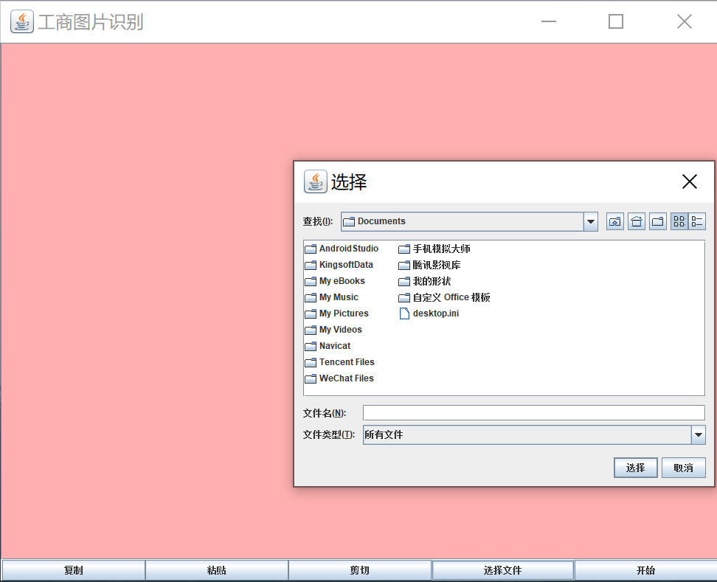

图2 选择文件路径

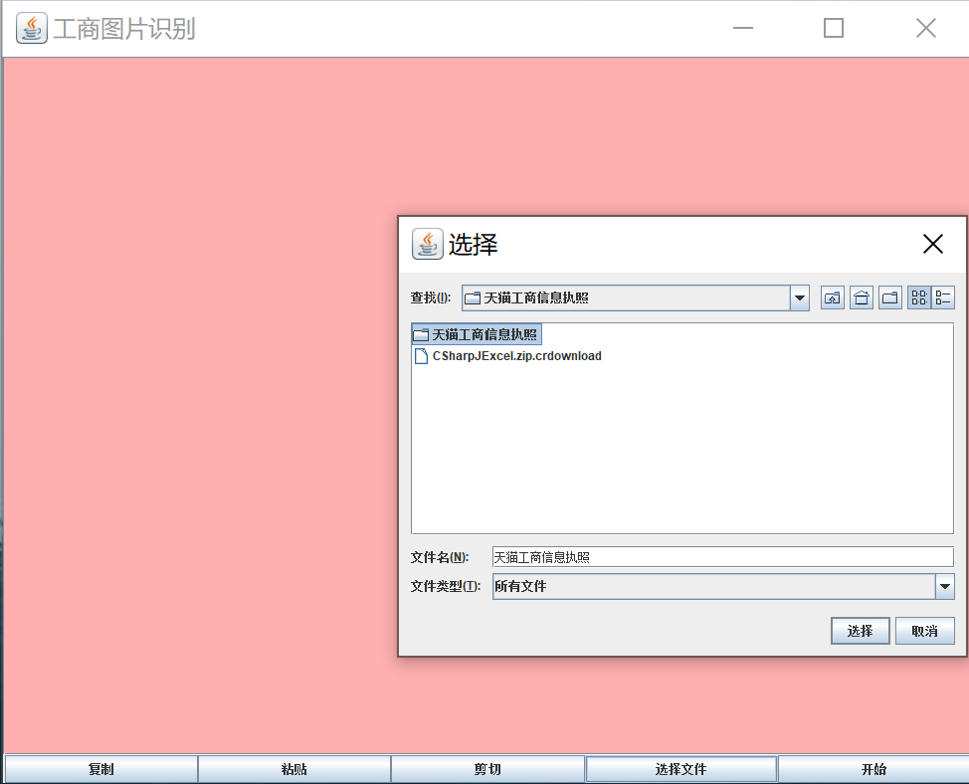

图3 选择文件存储路径

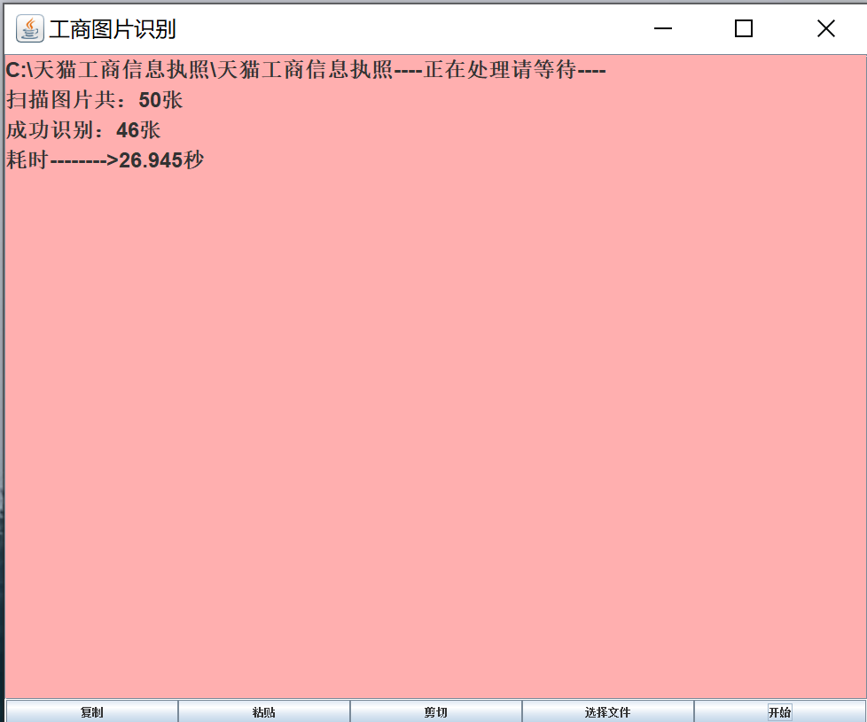

图4 识别图片

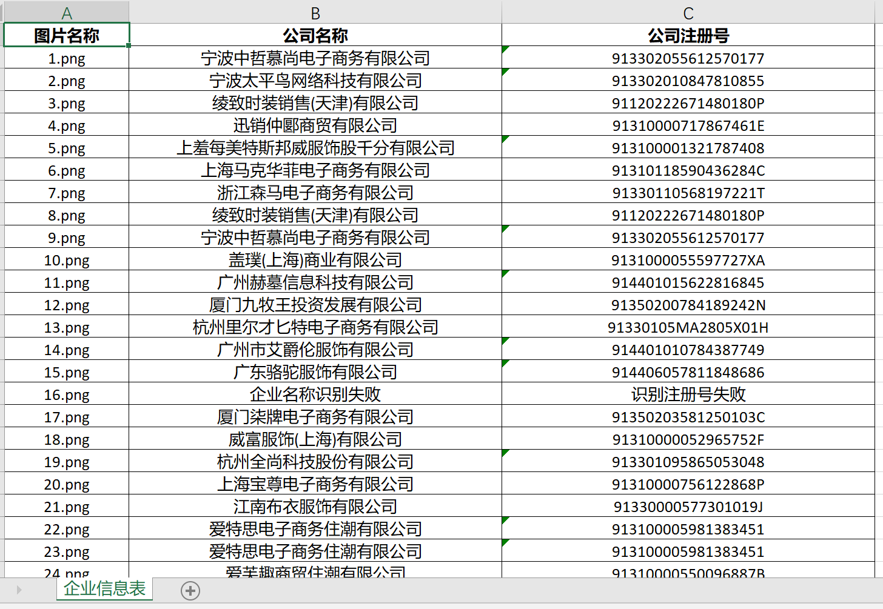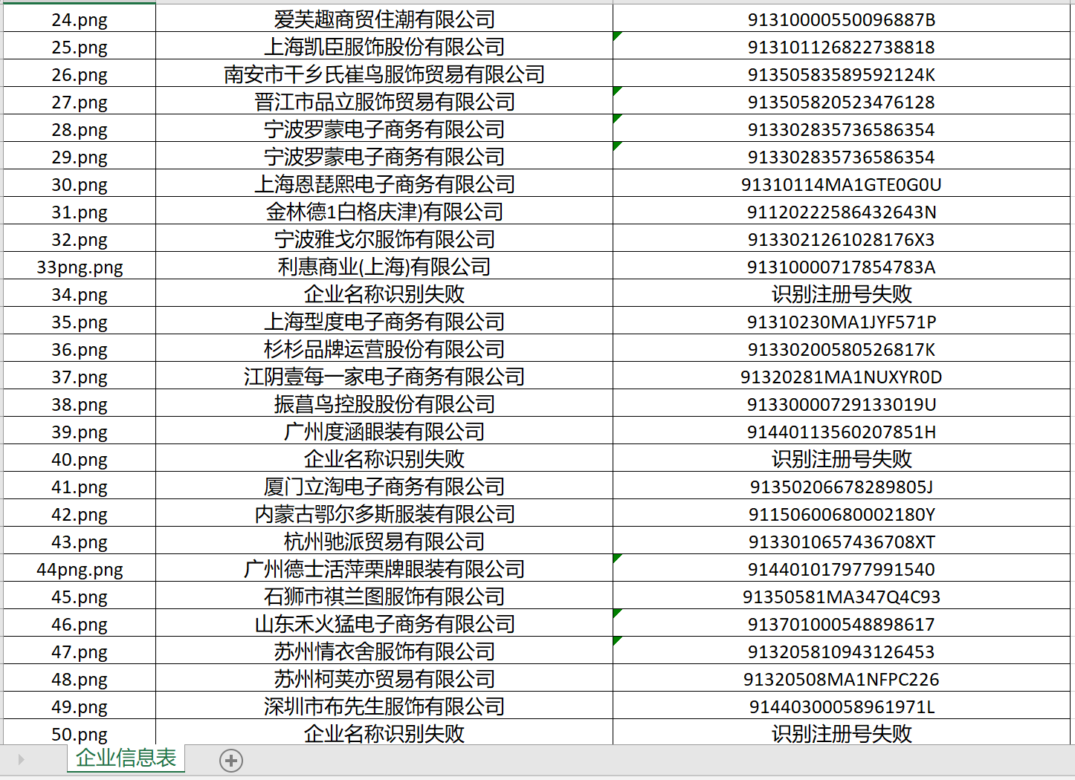

图5 识别结果

回归测试：

如果在功能测试过程中发现了系统的缺陷，则进行及时修正，每次修正后，再对发现的缺陷进行验证，确保其得以改正。在系统交付前做一次完整的系统回归测试。

界面测试：

对界面的完整性，正确性，操作性和友好性进行测试。

负载测试：

测试app的并发访问性能，即同时多个用户安装使用此app；还有就是大规模数据访问效率，即多用户使用时的速度问题。

文档测试：

对需求分析文档进行测试，测试重点在文档内容的正确性，准确性。主要采用走查的方式进行。

# 3.3测试准备

在测试前，与各模块的主要负责人进行共同协商讨论；阅读软件需求分析说明书，并以此作为总的提纲；选择合适的输入输出数据；编写测试用例。

# 3.4测试机构及人员

小组全体成员。

4 测试项目说明

本部分是测试项目的情况说明，包括测试项目定义、测试用例编写和操作步骤、测试进度安排及参考资料等

# 4.1 测试项目名称及测试内容

对每个测试项目定义合适的名称和测试内容

# 4.2 测试用例

编写测试用例，包括用例编号、输入数据、预期的输出结果等。

|  |  |
| --- | --- |
| 测试用例编号 | Text_001 |
| 测试项目 | 选择路径 |
| 测试标题 | 选择错误的文件路径 |
| 重要级别 | 高 |
| 预设条件 | 系统正常运行 |
| 预期输出 | 系统提示路径文件不存在 |

|  |  |
| --- | --- |
| 测试用例编号 | Text_002 |
| 测试项目 | 识别图片 |
| 测试标题 | 选择识别图片 |
| 重要级别 | 高 |
| 预设条件 | 系统正常运行 |
| 预期输出 | 导出图片中的企业信息 |

## 4.2.1 输入

Text_001：在选择图片路径时选择不存在的文件。

Text_002：在选择正确的图片路径并开始识别。

## 4.2.2 输出

Text_001：系统停止运行，但未给出提示。

Text_002：系统正常执行并会自动跳过难识别的图片。

## 4.2.3 步骤及操作

测试操作步骤见：3.2测试项目。

## 4.2.3 允许偏差

因为需要识别的图片格式比较混乱，所有程序有一定的容错机制，很难识别的程序会自动放弃。识别率应达到80%。

# 4.3 进度

制定每个测试项目的进度安排和人员安排：测试人员为小组全部成员，进度按具体编码而定。

# 4.4 条件

针对每个测试项目，确定需要的硬件条件只需要可以正常执行程序即可。

# 4.5 测试资料

测试需要参考的相关资料、文档及规范，见项目仓库<https://github.com/cuimt/tianma>。

5.评价

# 5.1准则

质量准则：错误率交低，效率高，具有较高的可靠性。

覆盖准则：用例的覆盖度高。

# 5.2结束标准

成功识别的图片错误率为95%，难识别图片的容错率为80%，已达到要求。